中共恩施州委党校路线图及乘车路线

具体地址：恩施市土桥坝五峰山路12号
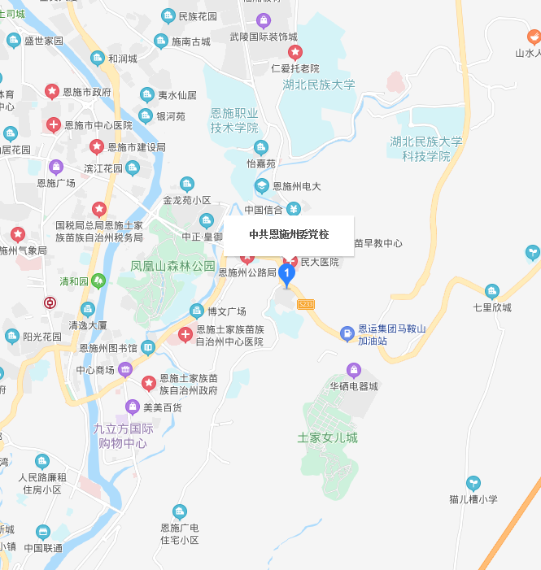

乘车路线为：
（1）从恩施火车站、恩施汽车客运中心站乘观光专线（双层巴士）、11路、22路公交车到民大附属医院站下车，前行100米左转即到；乘坐出租车行程约9公里；
（2）从恩施机场乘18路公交车（许家坪机场站上车）到实验一小站转乘8路公交车到民大附属医院站下车，反向直行200米左转即到；乘坐出租车行程约6公里。

